Martes
02
de mayo

1º de Secundaria
Formación Cívica y Ética

Vivir la paz

Aprendizaje esperado: asume valores, actitudes y habilidades como criterios y estilos de vida que fortalecen la convivencia pacífica y el rechazo a todo tipo de violencia.

Énfasis: comprender que la cultura de paz se logra con la práctica cotidiana de valores y actitudes orientadas por el respeto a la dignidad y los derechos de las personas y los pueblos.

¿Qué vamos a aprender?

Comprenderás que la cultura de paz se logra con la práctica cotidiana de valores y actitudes orientadas por el respeto de la dignidad y los derechos de las personas y los pueblos.

Por ello es que hoy recordarás conceptos clave del tema, jugarás a simular y reflexionarás en tu toma de decisiones, tu sentir y actuar.

¿Qué hacemos?

Para iniciar en las últimas tres semanas se te propuso que se ahondara un poco más acerca de la cultura de paz. Se te pidió para ello, anotar qué te inquietaba más acerca del tema. Con relación a este ejercicio leerás y escucharás la opinión de algunos de tus compañeros.
¿Por qué personajes que buscan la paz, como Mahatma Gandhi, hacen huelgas de hambre?
https://aprendeencasa.sep.gob.mx/multimedia/RSC/Video/202103/202103-RSC-jccz9Ihpf0-1.FCYE1_B2_SEM29_PG2_AUDIO1.mpeg

¿Cómo influyen los valores en la construcción de una cultura de paz?
https://aprendeencasa.sep.gob.mx/multimedia/RSC/Video/202103/202103-RSC-CwjFeFAYkS-2.FCYE1_B2_SEM29_PG2_AUDIO2.mpeg

¿Cómo interviene la ONU para procurar la paz en el mundo?
https://aprendeencasa.sep.gob.mx/multimedia/RSC/Video/202103/202103-RSC-9pLsGVf1lo-3.FCYE1_B2_SEM29_PG2_AUDIO3.mpeg

¿Si la cultura de paz fuera una receta, qué ingredientes llevaría?
https://aprendeencasa.sep.gob.mx/multimedia/RSC/Video/202103/202103-RSC-8WxMJkPevZ-4.FCYE1_B2_SEM29_PG2_AUDIO4.mpeg

¿Si tengo un problema o conflicto y no puedo solucionarlo, qué debo hacer?
https://aprendeencasa.sep.gob.mx/multimedia/RSC/Video/202103/202103-RSC-gl3ACIKdNV-5.FCYE1_B2_SEM29_PG2_AUDIO5.mpeg

¿Es posible tener un mundo sin violencia?
https://aprendeencasa.sep.gob.mx/multimedia/RSC/Video/202103/202103-RSC-PVgXw80DH8-6.FCYE1_B2_SEM29_PG2_AUDIO6.mpeg

Las inquietudes de los estudiantes sorprenden. Son muy reflexivos y relacionan sus respuestas con lo que viven y saben. Sería bueno saber cuáles son los ingredientes que llevaría una receta para la cultura de paz.

Tus compañeros externaron sus pensamientos, pero también es importante trabajar los sentimientos y acciones para comprender cómo se construye la cultura de paz. Para eso se continuará trabajando.

Por ahora se te propone una primera actividad de identificación y reflexión.

La actividad consiste en que leerás una situación y elegirás si lo descrito, es un estilo de vida pacífico o uno violento y explicarás, cuál fue tu clave para descubrirlo.

Inicia la actividad.

Pedro exige a Emilio que le preste su bicicleta. Éste le dice que no se la prestará, por lo que Pedro se molesta y lo golpea en la cara.

Esta situación corresponde a un estilo de vida violento, porque en éste es común la ira y los golpes; ésta fue la clave que te pudo llevar a la conclusión.

Este es un ejemplo de violencia directa o visible, fácil de reconocer, porque se habla de golpes y de un manejo inadecuado de las emociones; en este caso la ira.

¿Qué te parece si lees la misma situación, pero con una variante?

Pedro no tiene una bicicleta, así que como sabe que Emilio sí tiene una, se la pide prestada, pues le explica que siempre ha deseado una, pero que sus papás no tienen dinero para comprarla.

Emilio, que es una persona consciente, accede a prestarla en ese momento y se la ofrece para cuando la necesite, explicando que ya casi no la usa.

Lo que se describe aquí, es una práctica clara de vida pacífica, pues en esta variante Emilio y Pedro exponen sus puntos de vista, dialogan y comunican sus sentimientos.

Con los ejemplos anteriores puedes haber recordado, que la cultura de paz se refiere a la ausencia de violencia, pero también a la forma de relacionarse con las y los demás en la cotidianeidad.

Así es, pero eso no es todo lo que implica. Realiza una nueva actividad para continuar con tu reflexión y recordar el papel que juegan los valores y las actitudes en la promoción de una cultura de paz.

Lee acerca de algunas personas que, con sus ideas y acciones, propusieron una cultura de paz.

Agnes Gonxha Bojaxhiu, también conocida como madre Teresa de Calcuta, dedicó su vida a asistir a los pobres y enfermos en las zonas más marginadas de India. Enseñó a leer y a escribir a un gran número de infantes, fundó escuelas y orfanatos, así como centros para atender leprosos, ancianos y ciegos.

¿La recuerdas?, ¿Cuál consideras que es su acción más relevante para fortalecer la cultura de paz?

Su trabajo con los desvalidos; pero, sobre todo, el que haya considerado que la pobreza puede ser un factor que propicia violencia y entorpece el vivir con un estilo de vida pacífico.

Como recordarás, existe la violencia estructural de la cual la pobreza es parte y hay que combatirla para lograr un estilo de paz estructural.

El segundo personaje es Mahatma Gandhi, quien fue un activista político que luchó por la independencia de su natal India y la de satyagraha, o la resistencia a través de la desobediencia civil masiva no violenta.

¿Lo recuerdas?, ¿Cuál consideras que fue su acción más relevante para fortalecer la cultura de paz?

Sin duda alguna, su lucha no violenta y la defensa de la libertad. Pero de él hay que reconocer mucho más; pues intentó mitigar la pobreza, expandir los derechos de las mujeres, crear armonía religiosa y étnica, y eliminar las injusticias del sistema de castas.

Al leer acerca de las acciones e ideas de ambos promotores de paz, seguramente recordaste los principios básicos de la cultura de paz.

Tal vez asociaste a Gandhi y a la Madre Teresa de Calcuta con respeto, tolerancia y empatía, pero también con diálogo, escucha activa, expresión directa y comunicación asertiva.

Así es, los valores y las habilidades que se mencionaron en el párrafo anterior son elementos básicos para construir una vida sin violencia, tal y como lo describe el esquema que se muestra a continuación.

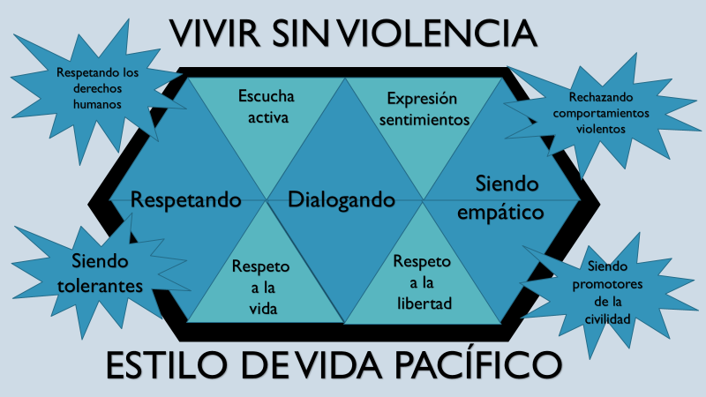

Vivir sin violencia implica respetar, dialogar y ser empática o empático. Pero también lo es ser tolerante, respetar la vida y la diversidad, así como expresarte de manera directa y comunicar tu sentir con asertividad.

Se ha realizado una síntesis muy concreta de lo que significa guiar tus acciones hacia una cultura de paz.

¿Consideras estar lista o listo para una actividad mayor?, ¿Estás preparada o preparado para proponer cómo construir o desarrollar un modo de vida pacífico?

Hay que realizarlo a través de un juego de simulación. Imagina que eres una invitada o un invitado especial para participar en una mesa de diálogo para la solución de un conflicto. Entérate de qué se trata. ¿Puedes comenzar a leer?

Las comunidades de los Altos de Chiapas están sumidas en una disputa territorial desde 1976. El conflicto ha provocado el abandono de comunidades completas; más de cinco mil personas se han establecido en la montaña sin servicios básicos, como agua, y sin posibilidad de comunicación con el exterior.

La situación se torna aún más grave por la presencia de grupos que presionan a las autoridades para lograr sus demandas y objetivos por medio de las armas. Además, en Los Altos se recibe a una gran cantidad de migrantes y las prácticas del crimen organizado están presentes.

Hartos de vivir en la violencia, las y los habitantes de la zona decidieron organizar mesas de diálogo para procurar un estilo de vida pacífico.

La primera mesa. | Versa sobre la crisis inmediata y la necesidad de proporcionar ayuda humanitaria a la población.
La segunda mesa. | Generar las condiciones para el desarme de los grupos que están actuando fuera de la ley.
La tercera mesa. | Es acerca de cómo buscar una solución por la vía jurídica, en la que también estén presentes el diálogo y los acuerdos entre los grupos.
La cuarta mesa. | Se hablará de las carencias en la región y la necesidad de brindar a las comunidades programas especiales, de respaldo, de infraestructura, producción, vivienda, etcétera.

Tal vez tu trabajo como promotor de paz se te facilite si te guías con preguntas como las siguientes:

- ¿Cuál de las mesas es la más urgente para establecer un estilo de vida pacífico?
- ¿Cuál de las mesas es más importante para solucionar el conflicto y parar la violencia?
- ¿Qué acciones se podrían proponer para instaurar un estilo de vida pacífico?

Lo primero que se debe decir es que hay que sumar esfuerzos en esta misión. Todas las propuestas para transformar los conflictos en paz, para cultivar y promover actitudes y valores que propongan acciones positivas, para generar un ambiente cordial, agradable y lleno de esperanza, para tener un mejor presente e inmejorable futuro, son bienvenidas.

Hay que reunir más herramientas que te permitan enfrentar esta tarea y concretar tu aportación por escrito, tal vez en una carta.

Recuerda que en la sesión “Por una convivencia pacífica”, la maestra Rosario Montoya Jiménez, te invitó a reflexionar con relación a la pregunta ¿qué propondrías si tuvieras la oportunidad de ser promotora o promotor de paz en tu comunidad? Observa el siguiente video para que lo recuerdes.

- Por una convivencia pacífica.
https://youtu.be/KCVTWduGDB4?t=826
Revisa del tiempo 13:46 a 14:46

La maestra mencionó dos puntos importantes para promover la paz. El primero, cuando comentó “yo lo haría con mis propias acciones, respetando la diversidad, fomentando la tolerancia y la defensa de la dignidad humana”. Y el segundo, cuando habló del establecimiento de la Red Nacional de Mecanismos Alternativos de Solución de Controversias.

¿Tomarías en cuenta estas propuestas? ¿Agregarías algunas más?

Elabora un cuadro con dos columnas, como el que se presenta a continuación, en donde en la primera anotes las sugerencias hechas por la maestra y en la segunda anotes tus sugerencias.

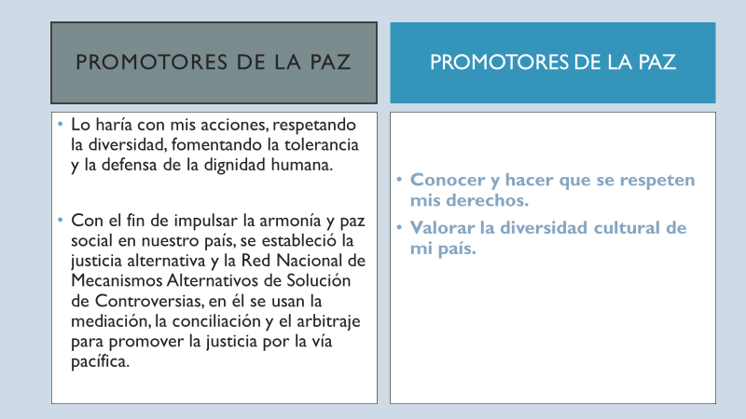

Tal vez podrías anotar estas dos:
- Conocer y hacer que se respeten los derechos humanos.
- Valorar la diversidad cultural del país.
Continúa agregando más ideas.

Asimismo, en la sesión “Convivamos en paz”, la maestra Nayade Monter Arizmendi te preguntó cuáles eran los elementos que considerabas esenciales para fomentar la cultura de paz y te propuso elaborar una caja de herramientas para la cultura de paz. Revisa esta propuesta, en el siguiente video.

- Convivamos en paz.
https://youtu.be/KCVTWduGDB4?t=976
Revisa del tiempo 16:16 a 18:36

Después de escuchar a la maestra Nayade, tal vez puedas agregar al cuadro comparativo las siguientes herramientas a tu propuesta:

- Desarrollo de competencias socioemocionales.
- Promoción de la igualdad de género.
- Valoración de la diversidad.
- Ejercicio de los derechos humanos.
- Toma de decisiones y autocuidado.
- Desarrollo de habilidades para la vida.

¿Qué otra propones agregar?

A los valores y estrategias que rescataste, podrías agregar algunos de los que enumeró en el “Manifiesto por la paz” la maestra Bettyna Covarrubias, en la sesión “Mi sueño: un mundo de paz”, ¿lo recuerdas? Te pidió que pensarás cómo generar acciones para fomentar un estilo de vida basado en la paz y lograr así una sana convivencia.

Sigue completando tu tabla; además de lo que dice el manifiesto “Para vivir la paz” puedes agregar otra información, por ejemplo, una de tus compañeras agregó el título “Paz para todas y todos” con los siguientes puntos:

- Seré más tolerante.
- No juzgaré a las personas.
- Actuaré de manera sensata, no impulsiva.

¿Y tú qué harías?

Los elementos recuperados hasta ahora son suficientes; sin embargo, es importante sustentar tu propuesta con la consulta de documentos oficiales como los mencionados en la sesión “En pro de la paz”, y de forma concreta con la elaboración del botiquín.

¿Qué documentos agregarías a tu botiquín? ¿Los tienes ya?

Por ejemplo, puedes incluir la Constitución Política de los Estados Unidos Mexicanos. Ahora, tú piensa en otros y anótalos.

Con el trabajo desarrollado hasta este momento de seguro ya tienes suficientes ideas para dar sugerencias y promover la cultura de paz en Los Altos de Chiapas.

Recuerda que en tu misión todas tus aportaciones son valiosas, por ello es importante que realices las actividades sugeridas con anterioridad y pidas ayuda a tus familiares para enriquecer tus puntos de vista. De esta manera puedes ir construyendo este proceso, para llevar un estilo de vida pacífico y que mejore la convivencia.

Escucha y lee, la carta de Samantha Sherlyn Osorio Valencia. Tal vez pueda ser útil para el proyecto de estilo de vida pacífico en Los Altos de Chiapas.

- AUDIO 7.
https://aprendeencasa.sep.gob.mx/multimedia/RSC/Audio/202103/202103-RSC-AVZYGK4XVR-9.FCYE1_B2_SEM29_PG2_AUDIO7.m4a

Por un mundo mejor.

¿Alguna vez te has puesto a pensar qué pasaría si en este mundo no hubiera tanta violencia? Y, ¿cómo sería si existiera una Cultura de Paz? Tal vez, si la Cultura de Paz se extendiera por todo el mundo no habría tantos problemas y discusiones. Tal vez, así ya no viviríamos en una sociedad llena de conflictos que pueden desembocar en guerras.

A veces no somos conscientes de que lo que hacemos puede convertir los pequeños problemas en grandes y volver las soluciones más complicadas. ¿Qué hacer para cambiar? Ser positivos y mejorar nuestras relaciones interpersonales.

La situación que viven las comunidades de Los Altos de Chiapas es muy complicada, y por ello les pido a todas las partes involucradas que acepten las resoluciones en las mesas de diálogo, que tengan disposición para arreglar los conflictos, que pidan apoyo a las autoridades, que dialoguen de manera permanente y que luchen para que no se violenten sus derechos y los de sus familias.

Es mejor vivir la paz, no generemos discusiones, construyamos soluciones.

Samantha Sherlyn Osorio Va

Interesante actividad, ¿no crees? La carta recoge los anhelos de esta alumna y puede ser un ejemplo para mostrar los tuyos.

Si lo requieres consulta tu libro de texto y refuerza tus saberes. Lee también algunos de los documentos propuestos por los organismos internacionales para la cultura de paz; entérate de lo que dicen de primera mano.

Después de elaborar tus propuestas reflexiona acerca de las mismas, tus conductas y comportamientos ¿te han permitido resolver conflictos o problemas? De no ser así, ¿puedes cambiar de actitud para poder solucionar esas diferencias que surjan con las otras personas con las que te relacionas?

Los conflictos se pueden prevenir al promover y vivir una cultura de paz, que incluya una ética del cuidado y el respeto a los derechos humanos de todas las personas.

Has concluido el tema del día de hoy.

El reto de hoy:

Se te invita a continuar reflexionando: ¿Estás lista o listo para rechazar la violencia y caminar hacia una cultura de paz? ¿Estás dispuesto a asumir este compromiso?

No olvides concluir las actividades pendientes, que se te pidieron en el desarrollo de la sesión, como tu escrito o carta relacionado con el ejercicio de tu participación para apoyar a Los Altos de Chiapas.

¡Buen trabajo!

Gracias por tu esfuerzo.

Para saber más:
Lecturas
https://libros.conaliteg.gob.mx/secundaria.html

